**EVALUACIÓN DE LAS PROPIEDADES QUÍMICO-MECÁNICAS DE LADRILLOS DE ARCILLA RECOCIDA CON INCORPORACIÓN DE CENIZAS DE CASCARILLA DE ARROZ**

Juan Pablo Gómez Angarita1, María Paula González Rodríguez,

Cristian FerneyMuñoz Plazas

Fundación Universitaria Juan de Castellanos, Programa de Ingeniería Civil

1 jpgomez@jdc.edu.co

**Resumen:** En el presente trabajo, se elaboraron dos ladrillos con condiciones o propiedades mejoradas, que aportan al desarrollo de ladillos ecológico. Esto se logra por medio del uso de cenizas de cascarilla de arroz, las cuales pueden mejorar las propiedades mecánicas del ladrillo y disminuir el peso del mismo. Para esto, se queman las cascaras de arroz por medio de dos métodos de calentamiento. Posteriormente, se elaboraron los dos ladrillos reemplazando una parte de arcilla (10 %) por las cenizas obtenidas y realizando la evaluación de las propiedades: densidad, resistencia a compresión, conducción térmica, absorción de agua y, por último, resistencia a agentes químicos con los respectivos equipos y/o máquinas que se utilizan en dicha práctica. Se necesita del horno refractario, el cual fue posible adquirir la entrada a una ladrillera la cual colabora con ese proceso. Se logra rescatar que se desarrolla la práctica de laboratorio con el fin de no contaminar con dióxido de carbono (CO2) nuestro ecosistema, como lo desarrolla la fabricación del ladrillo convencional.

**Palabras Clave:** Ladrillos ecológicos, materiales, resistencia, ácidos, cenizas, cascarilla de arroz.

**Abstract:** In this work, two bricks with improved conditions or properties were developed, which contribute to the development of ecological bricks. This is achieved by using rice shell ash, which can improve the mechanical properties of the brick and decrease its weight. For this, the rice shells are burned using two methods of heating. Subsequently, the two bricks were developed by replacing a part of clay (10%) by the ashes obtained and by evaluating the properties: density, compression resistance, thermal conduction, water absorption and, finally, resistance to chemical agents with the respective equipment and/or machines used in the said practice. It is needed from the refractory oven, which was possible to acquire the entrance to a brick which collaborates with that process. It is achieved to rescue that the laboratory practice is developed in order not to contaminate our ecosystem with carbon dioxide (CO2), as the conventional brick manufacturing develops.

**Keywords:** Ecological bricks, materials, resistance, acids, ash, rice shell.

**INTRODUCCIÓN**

El crecimiento de la nueva generación de materiales se desencadena en el mundo con esfuerzo y adaptación, para el mejoramiento de las nuevas obras. Los ladrillos han logrado obtener una gran importancia en el mundo de la construcción, como lo es en viviendas, hornos refractarios y demás usos. Por otra parte, la contaminación es algo que hoy en día se está tratando de controlar en el mundo de la construcción, ya que es un problema que crece cada día más y es de vital importancia el aprovechamiento de recursos, como lo es la cascarilla de arroz. Este tipo de productos se pueden someter a diferentes procesos para generar productos innovadores y amigables con el medio ambiente.

Al respecto, se han realizado varias investigaciones. Colletti *et al*. (2016), investigaron la posibilidad de utilizar lodos cerámicos en la producción de ladrillos, con el objetivo de encontrar un aditivo ecológico alternativo para la generación u obtención de “ladrillos ecológicos”. Para ello, se realizó una comparación entre dos fábricas italianas productoras de ladrillos (San Marco y Terreal) evaluando un nuevo diseño a partir del arcilla inicial. Con una investigación multivariada, se obtuvieron análisis mineralógicos y químicos, analizando los ladrillos micro estructuralmente y sus propiedades fisicomecánicas. Los resultados muestran que los ladrillos producidos con el aditivo (lodo) pueden sustituir bien a los ladrillos tradicionales, cumpliendo con las mismas funciones. Sin embargo, se encontró que estos no respondieron a los ciclos de congelación-descongelación, por lo que se concluye que son frágiles a temperaturas bajas. Por lo tanto, la presente investigación es importante ya que el lodo es uno de los principales componentes de los ladrillos fabricados hoy en día, y su producción emite gases contaminantes.

Por otra parte, Saranya *et al*. (2016) estudiaron los residuos de la ceniza de caña de azúcar y ceniza de cáscara de arroz. Con una pequeña muestra de estos residuos, se realizó un análisis con la ayuda de un microscopio electrónico de barrido, el cual les proporcionó información, tal como la composición química y la distribución del tamaño de sus partículas. Al realizar la mezcla de estos dos residuos de cenizas en proporciones: 2.5 %, 5 %, 10 %, 15 %, 20 %, se obtiene el reemplazo de arcilla en la producción de ladrillos con lodo tradicional. Después de realizar los estudios, se encontró que estos ladrillos son más livianos, más duraderos, y menos dañinos al medio ambiente, a comparación de los ladrillos tradicionales, esto se comprobó a través de pruebas de absorción de agua y pruebas de densidad aparente. Por lo tanto, la presente investigación abre un amplio campo de exploración en el aprovechamiento de residuos en la obtención de ladrillos.

De igual manera y siguiendo la exploración y el aprovechamiento de los recursos, Eliche *et al*. (2016) estudiaron las propiedades de los ladrillos para así dar a conocer una nueva forma de reciclaje de cenizas de orujo de oliva. Para ello, realizaron una comparación entre los ladrillos convencionales y los nuevos ladrillos con ceniza de oliva, para determinar la cantidad máxima de residuos; posteriormente, encontraron que la ceniza está limitada al 20 % en peso, y que cuando se le agrega un 10 % de estos residuos, se puede obtener un ladrillo con propiedades superiores al ladrillo tradicional. Cuando se agrega un 30 % o 50 %, se obtienen ladrillos con propiedades de absorción de agua, resistencia a la compresión y mayor aislamiento de temperatura. En esta investigación, se pudo concluir que los ladrillos elaborados con las cenizas de orujo, cumplen con los requisitos de estándares para las unidades de mampostería de arcilla, ofreciendo, al mismo tiempo, un mejor aislamiento térmico de los edificios debido a una reducción en la conductividad térmica. Por lo tanto, la presente investigación es de gran relevancia, ya que los ladrillos elaborados son amigables con el medio ambiente y cumplen con propiedades muy similares o superiores a los ladrillos tradicionales.

Por otra parte, Tanveer (2017) plateó el uso alternativo de los lodos producidos en las plantas de tratamiento de agua, ya que estos pueden proporcionar adhesión en el suelo-cemento. Se analizaron las respectivas muestras con el lodo, tanto en la parte química como en la física, lo cual hizo que los ladrillos realizados con lodo tuvieran un 10 % de material desecho (despojo) en su peso. Algo muy importante que se encontró durante la investigación, fue que el material de desecho lo conforma principalmente el plástico y se llega a decir que podría ser utilizado para la fabricación de ladrillos de lodo. Visto desde otro punto de vista, es bueno hacer que los elementos desechados los cuales pueden contaminar, los podamos usar para así no contaminar y tengamos una mejor economía, como también un buen producto.

Continuando con la investigación, Ez-zaki *et al*. (2018) analizaron la posibilidad de utilizar los residuos de carbón extraídos de la minería Marroquí para la producción de ladrillos ecológicos. Para ello, en primera instancia, se tomaron los trozos sobrantes de carbón y se calentaron a 650 °C con una pequeña cantidad de cal, con el fin de promover los productos reactivos de aglutinantes elaborados. Posteriormente, se mezclan los desechos del carbón con una pequeña cantidad de agua, arena, grava y mármol, para proceder al prensado y secado a temperatura ambiente del ladrillo ecológico resultante. En este artículo, los investigadores concluyeron que los desechos de carbón se pueden usar como la materia prima principal para superar el impacto ambiental de este residuo, y que este a la vez sirve bastante bien para producir ladrillos ecológicos, obteniendo que el residuo de carbón tratado y el polvo de mármol pueden aumentar la resistencia mecánica durante el tiempo de curado. En otro orden de ideas, consideramos este artículo de gran importancia, ya que uno de los más altos contaminantes hoy en día son los residuos del carbón, y gracias a esta investigación se disminuye la propagación de dióxido de carbono (CO2) y se pueden fabricar ladrillos ecológicos.

Conociendo las diferentes investigaciones realizadas, se logra llegar a decir que, como prioridad principal, se tiene: la fabricación de ladrillos a base de cenizas de cascara de arroz como una alternativa ecológica. Con respecto a lo anterior, se puede llegar a: brindar una opción diferente e innovadora, que aparte de producir un gran beneficio al medio ambiente, también se logre producir un factor económico positivo; analizar las cenizas de cascaras de arroz realizando ensayos de peso, resistencia (compresión, absorción de agua, ataque químicos) y económicos, para producir un producto factible; y por último caracterizar el ladrillo ecológico, por medio de las diferentes pruebas o ensayos para garantizar la seguridad de las personas en las diferentes obras construidas con dicho material.

Los ladillos ecológicos se caracterizan por ser amigables al medio ambiente, en este caso la cascarilla de arroz tratada térmicamente y convertida en ceniza para que el ladrillo como principal ventaja a obtener es su peso, ya que se espera sea liviano. Esto se realiza con el cambio de un porcentaje como lo es el (10 %) agregado de cenizas de cascaras de arroz y su respectivo procedimiento para el secado y la cocción (cocinar) del ladrillo, sabiendo que el procedimiento se desarrolla en dos (2) lugares específicos, como lo es la ladrillera y el laboratorio de suelos de la Fundación Universitaria Juan de Castellanos; como se mencionó anteriormente, se desarrollará este ladrillo con dos propósitos, como lo es la menor contaminación y la facilidad de obtenerlo con muy buenas propiedades para la construcción de cualquier obra civil. El desarrollo de este proyecto incluye el diseño y prueba experimental de los ladrillos ecológicos, sabiendo que el diseño del ladrillo es de 2cm x 4cm x 8cm, lo cual no es un ladrillo apto para la construcción, pero sí para los ensayos a realizar con dicho ladrillo, aunque se tratara de comparar con uno de los ladrillos convencionales.

**METODOLOGÍA**

**2.1 Materiales y equipos:** para el desarrollo experimental del proyecto, se usó arcilla (336 g), cascarilla de arroz, moldes de madera de 2cm x 4cm x 8cm (2), agua, crisoles (3), mufla, guantes pinzas de crisol, espátula, gafas de laboratorio, máquina Marshall, vinagre, fósforos, balanza regla y calculadora.

**2.2 Procedimiento:** como primer paso, se procedió a calcinar la cascarilla de arroz para obtener la ceniza usada en la elaboración de los ladrillos. Para esto, se calentó la mufla a 350 °C, una vez alcanzada la temperatura se introduce e crisol con la muestra e cascarilla de arroz. Pasadas las dos horas, se aumentó la temperatura de la mufla a 500 °C sin retirar las muestras del interior de esta, y se esperó por 2 horas. Pasadas las 2 horas, hay que retirar de la mufla las cenizas. Por último, se estableció la cantidad de ceniza obtenida con ayuda de una balanza analítica (Figura 1). Se repitió este proceso hasta obtener el porcentaje que desea reemplazar de arcilla.

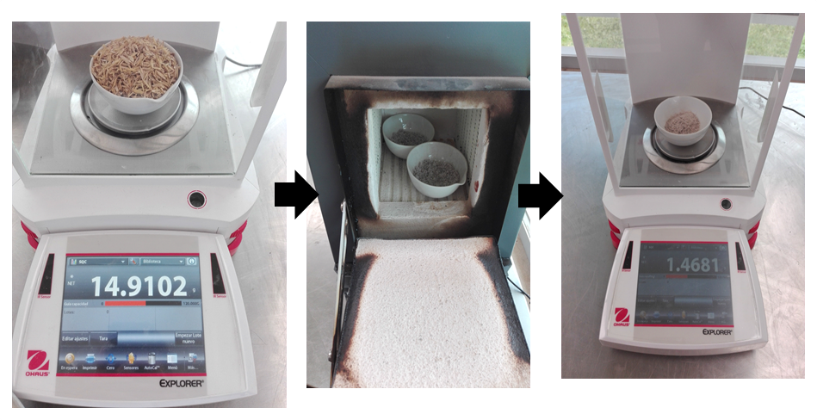

**Figura 1. Calcinación de cascarilla de arroz.**

Para la fabricación de ladrillos con la ceniza de cascarilla de arroz,primero se realizaron los cálculos de cuánta ceniza se necesita para reemplazar el 10 % de la arcilla; posteriormente, se mezclaron la arcilla y la ceniza, a medida que se hace esto, se adiciona poco a poco agua con el fin de obtener una textura pegajosa y viscosa. Se llenaron los moldes y se enrasó. En una ladrillera, se dejó secar el ladrillo por 9 horas a una temperatura de 50 °C y posteriormente se cocinó a 1035 °C durante 90 minutos.

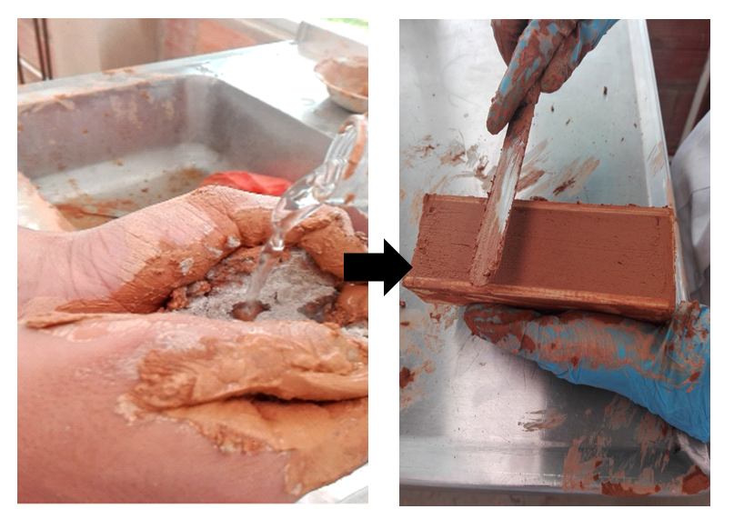

**Figura 2. Elaboración del ladrillo.**

Finalmente, se realizó la medición de las propiedades del ladrillo, tales como:

**Densidad:** pesar el ladrillo en una balanza, hallar el volumen del ladrillo, hallar la densidad con la fórmula: $ρ=m/v$

**Resistencia a la compresión:** usando la máquina Marshall, se ubicó el ladrillo bajo el pistón que realizará el esfuerzo. Se aplicó el esfuerzo necesario hasta que el ladrillo se fisure o falle.

**Absorción de agua:** se pesó el ladrillo en una balanza. En un recipiente llenó de agua, se depositó el ladrillo y se dejó por 24 horas. Pasadas las 24 horas, se retiró el ladrillo de la caneca y se secó. Posteriormente, se pesó el ladrillo en una balanza y se comparó su peso inicial y final.

**Conductividad térmica:** se tomó el ladrillo y debajo de este se puso un fósforo; posteriormente, se analizó cómo se comporta cuando se le acerca la fuente de fuego al ladrillo.

**Resistencia a ataques químicos:** se tomóel ladrillo y en una cubeta llena de agua y vinagre se dejó el ladrillo sumergido por 5 horas. Finalmente, se analizó los cambios que tuvo el ladrillo al ser sumergido en el ácido.

**RESULTADOS Y ANÁLISIS**

El ladrillo obtenido fue más liviano y más resistente a la compresión, comparada con un ladrillo tradicional sin cenizas de cascarilla de arroz, al igual que Saranya (2016) donde obtienen un ladrillo liviano, más duradero y menos dañino al medio ambiente. La resistencia a la compresión del ladrillo fue significativo para ser un ladrillo con un volumen menor, comparado con el volumen de un ladrillo tradicional. En el proyecto titulado “Recycling of bagasse ash and rice husk ash in the production of bricks” escrito por Saranya *et al*. (2016), se encontró que sus ladrillos resistieron 4.2 MPa, una resistencia menor a nuestros ladrillos que resistieron 5.0 MPa. La pruebas de absorción de agua en el proyecto de Saranya (2016) arrojaron que el ladrillo aumentó su peso en un 16.30 % reemplazando el 10 % del arcilla, nuestro ladrillo aumentó un 8.1 % lo que es bastante bueno, ya que el ladrillo se sigue manteniendo liviano, y esto hace que su resistencia disminuya muy poco. Para la conductividad térmica del ladrillo, se puede observar que la cara a la que el ladrillo se le acercó la fuente de calor se coloró de negro, por lo que podemos concluir que el ladrillo a bajas temperaturas no es conductor térmico.

La densidad del ladrillo fue de 1.2. Esta fue mayor a la de Saranya (2016), ya que el ladrillo tuvo una densidad de 0.5. Por último, la resistencia a los ataques químicos, el ladrillo resistió bien, ya que no se disolvió al ser sometido contra un ácido de pH 2, solamente se desprendían grumos, pero el ladrillo cambió muy poco.

**CONCLUSIONES**

El ladrillo fabricado con la ceniza de cascarilla de arroz, es más resistente a la compresión, más liviano y menos contaminante, todo esto comparado con los ladrillos tradicionales. El ladrillo tiene un menor costo económico, ya que usamos menos cantidad de arcilla y reutilizamos las cascarillas de arroz. El ladrillo fabricado con la ceniza de cascarilla de arroz tiene una densidad mayor, comparada con la de un ladrillo tradicional que tiene una densidad de 1.14. El ladrillo no es buen conductor térmico, ya que cuando se le acercó la fuente de calor este no transmitía el calor. El ladrillo resiste bien los ataques químicos, ya que este no se deshizo y la absorción de agua fue relativamente poca, lo que es bueno ya que la resistencia disminuye muy poco.

**REREFENCIAS BIBLIOGRÁFICAS**

Colleti, C., Cultrone, G., & Mazzoli, C. (2016). Use of industrial ceramic sludge in brick production: Effecto on asthetic quality and physical properties. *Construction and Building Materials*, *124*, 219-227. Recuperado de https://www.sciencedirect.com/science/article/pii/S0950061816311941

Eliche, D., & Leite, J. (2016). Use of bottom ash from olive pomace combustion in the production of eco-friendly fired clay bricks. *Waste Management*, *48*, 323-333. Recuperado de https://www.sciencedirect.com/science/article/pii/S0956053X15302245

Ez-zaki, H., Diouri, A., Bouregba, A., Amor, F., Chhaiba, S., & Sassi, O. (2018). Ecofriendly bricks elaborated from coal waste of Moroccan Jerrada Mining. *MATEC Web of Conferences*, *149*, 1-4. Recuperado de: https://www.matec-conferences.org/articles/matecconf/abs/2018/08/matecconf_cmss2018_01043/matecconf_cmss2018_01043.html

Saranya, K., Santoshkumar, M., Sathish, S., Gopinath, S., & Parimelashwaran, P. (2016). Recycling of bagasse ash and rice husk ash in the production of bricks. *International Journal of Emerging Technology in Computer Science & Electronics*, *21*(4), 61-67. Recuperado de http://www.ijetcse.com/wp-content/plugins/ijetcse/file/upload/docx/486ICERT-117-pdf.pdf

Tanver, A., Ihsan, H., & Tariq, W. (2017). Production of soil-cement bricks using sludge as a partial substitute. *Earth Science Malaysia*, 10-12.Recuperado de https://zibelinepub.com/archives/2esmy2017/2esmy2017-10-12.pdf